**Inicio:**

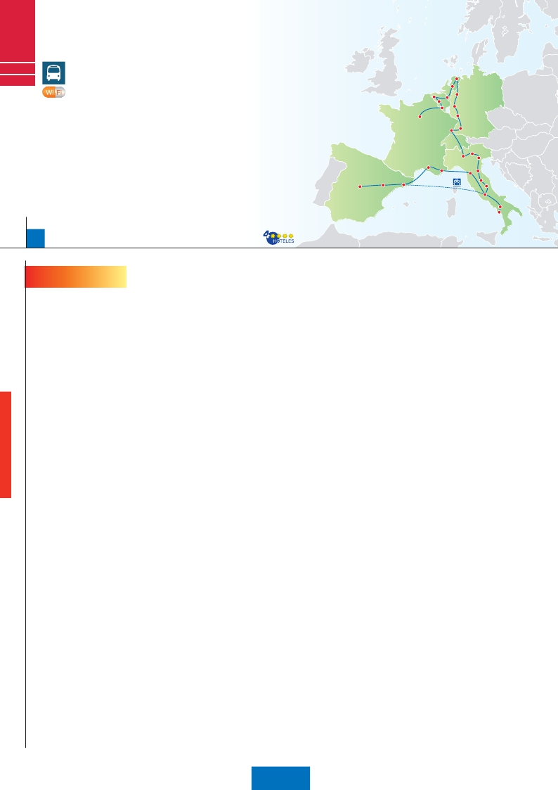

**Madrid**

**París**

**Países**

**Bajos**

EUROPA PARA TODOS

**C37**

**C38**

**3** París,**1** Bruselas,**2** Ámsterdam,**1** Frankfurt,

**1** Mulhouse,**2** Venecia,**1** Florencia,**3** Roma,

**1** Niza,**1** Barcelona,**2** Madrid,

Ámsterdam

La Haya

Amberes

Brujas Colonia

**Además las visitas panorámicas de París, Bruselas, Ámsterdam, Colonia, Frankfurt, Venecia,**

**Florencia, Roma, Barcelona y Madrid (según opción)** s**e incluyen las siguientes visitas:**

Gante

Bruselas

París

Mulhouse

Frankfurt

Heilderberg

Friburgo

•

•

•

•

•

Milán

•

•

•

•

Brujas, Gante, Amberes y La Haya.

Subida a la Torre Eiffel y paseo en barco por el Sena.

Paseo por Montmartre.

Paseo por la Grand Place.

Crucero por el Rhin. Degustación de cerveza en Frankfurt.

Crucero por la laguna veneciana.

Visita a Verona, Padua y Asís.

Visita a una fábrica de cristal de Murano.

Paseos por el Trastévere y Plaza Mayor.

Madrid

Zaragoza

Montpellier

Niza

Barcelona

Verona

Venecia

Pisa Padua

Florencia

Asís

Roma

Nápoles

Capri

19

días, 13 comidas y 27 visitas ...  desde

2.445 $

**(1)**

19 días

Inicio: París

Fin: Madrid

**DÍA 1.** (Lunes)**PARÍS**

Llegada a París y traslado al hotel. Tiempo li-

bre. Alojamiento. Excursión opcional a París

iluminado. Cena y alojamiento.

**DÍA 2.** (Martes)**PARÍS**

Desayuno buffet. Iniciaremos con la visita

panorámica de la ciudad, donde veremos: la

Catedral de Notre Dame, pieza maestra del

arte medieval; el Barrio Latino; la Sorbona; el

Panteón de los hombres ilustres, los Inválidos

donde se encuentra el mausoleo de Napoleón;

el Palacio y los Jardines de Luxemburgo; la To-

rre Eiffel, símbolo de París y de Francia; la Pla-

za de la Concordía; la Plaza Etoile con el Arco

del Triunfo; Plaza Vendôme; la Ópera Garnier;

etc. Almuerzo. Por la tarde embarcaremos en

los famosos ”bateaux mouches” para dar un

paseo en barco por el Sena. A continuación

subida al 2.º piso de la famosa Torre Eiffel.

Terminaremos el día con un recorrido a pie por

Montmartre, la Plaza de Tertre, con sus retra-

tistas y el Sagrado Corazón. Alojamiento.

**DÍA 3.** (Miércoles)**PARÍS**

Desayuno buffet. Día libre en el que podrá dis-

frutar opcionalmente de algunos de los siguien-

tes museos o atractivos:

• Palacio de Versalles: El más suntuoso del

mundo, que recuerda la pretérita gloria de la

corte francesa y fiel reflejo de la voluntad de

un rey: Luis XIV, el ”Rey Sol”; destacan sus

bellos jardines y fuentes y su maravilloso Sa-

lón de los Espejos.

• Museo del Louvre: uno de los mayores mu-

seos del mundo que alberga entre otras mu-

chas obras la famosa Gioconda.

• Museo de Arte Moderno del Centro Pompi-

dou.

• Museo de Orsay con una valiosa colección

de pintura impresionista.

**DÍA 4.** (Jueves)**PARÍS-BRUJAS-GANTE-**

**BRUSELAS**

Desayuno buffet y salida hacia Brujas; un mu-

seo romántico al aire libre hecho de iglesias, ca-

sas gremiales y canales famosos. Destacamos

la Plaza Mayor donde se encuentran los gran-

des mercados centrales del siglo XIII, antiguo

centro comercial de la ciudad: Plaza de Burg,

con el Ayuntamiento, el Palacio de Justicia y la

Basílica de la Santa Sangre, etc., Tiempo libre.

Continuación hasta Gante la ciudad flamenca

más poblada en la época medieval, donde nació

Carlos I en 1500. Destacamos la Catedral de

San Bavón, de estilo románico, gótico y barroco,

en la cual se encuentra el políptico de los herma-

nos Van Eyck “La Adoración del Cordero Místi-

co” y “La Vocación de San Bavón”, de Rubens,

veremos también el Ayuntamiento, curiosa mez-

cla de estilo gótico y renacentista. Continuación

del viaje hasta Bruselas. Cena y alojamiento.

**DÍA 5.** (Viernes)**BRUSELAS-AMBERES-**

**LA HAYA-AMSTERDAM**

Desayuno buffet. Por la mañana, visita de la

ciudad. Destaca su Grand-Place, dominada

por la majestuosa Torre del Ayuntamiento; la

Catedral, con sus museos que contienen gran-

des obras de los maestros flamencos; su Pala-

cio de Justicia, etc. Salida hacia Amberes. Vi-

sita de la ciudad, donde destaca la Catedral

de Nuestra Señora, monumental obra del góti-

co flamenco, la Plaza Mayor, dominada por la

Torre de la Catedral y el Ayuntamiento. Conti-

nuación del viaje hasta La Haya, típica ciudad

holandesa, centro político y administrativo de

los Países Bajos y residencia del Tribunal Inter-

nacional de Arbitraje. Destaca sobre todos sus

monumentos, el Palacio de Justicia. Aquí se

encuentra “Madurodam”, la “ciudad en minia-

tura” (visita opcional), precioso parque en el

que se encuentra una representación hecha

escrupulosamente a escala 1:25 de todos los

edificios y canales más característicos de Ho-

landa. Tiene más de 5.000 bonsais o árboles

en miniatura, etc. Seguiremos nuestro viaje

hasta Amsterdam. Cena y alojamiento.

**DÍA 6.** (Sábado)**AMSTERDAM-MARKEN Y**

**VOLENDAM-AMSTERDAM**

Desayuno buffet. Por la mañana efectuaremos

la visita panorámica de la ciudad. Destacan

los canales y el Casco Antiguo, uno de los

más extensos y mejor conservados de Europa;

la Plaza Dam, en pleno centro de Amsterdam,

rodeada de edificios de los siglos XVI y XVII, en-

tre los que destaca el Antiguo Ayuntamiento y el

Nieuwe Kerk, Iglesia Nueva; el Barrio Judío,

que cuenta con algunos lugares interesantes

como el Castillo de Siete Torres Waag, antigua

puerta de entrada a la ciudad, la Casa de Rem-

brandt, convertido en museo, donde se expo-

ne una extensa colección de aguafuertes del

pintor; y la Sinagoga Portuguesa o el Mercado

de Flores Singel. Después tendremos incluido

un precioso paseo en barco por sus típicos ca-

nales. Tarde libre. Si lo desea participe en una

excursión facultativa a Marken y Volendam,

dos pueblos pesqueros en los alrededores de

Amsterdam que disponen de casas perfecta-

mente conservadas, trajes típicos, tiendas y es-

cenas pintorescas. Ambas localidades cuentan

con un puerto pintoresco digno de admiración.

También visitaremos durante esta excursión una

granja de quesos donde se fabrica el famoso

Gouda, así como el recinto de los molinos Zaan-

seschans. Cena y alojamiento.

**DÍA 7.** (Domingo)**AMSTERDAM-COLONIA**

**Crucero por el Rhin-FRANKFURT**

Desayuno buffet. Salida hacia Colonia, hoy en

día es una de las ciudades europeas más im-

portantes en lo que respecta a ferias y exhibicio-

nes comerciales. Llegada y visita panorámica

de esta ciudad en la que destaca, la Catedral

de San Pedro y Santa María, cuyas obras se

iniciaron en el siglo XIII; las Iglesias de San Pan-

taleón y San Jorge y dos calles muy pintorescas

y animadas: Hole y Schildergasse. Continua-

ción hacia Boppard, aquí embarcaremos en el

crucero que nos conducirá por la parte más

bonita del Rhin, pudiendo admirar la Roca Lo-

reley, una enorme roca maciza que aparece en

la ribera derecha del río, en un estrecho del Rhin

que pasa entre montañas y donde el curso del

río forma una ”S” y nos muestra los antiguos

Castillos-Fortalezas del Rhin. Desembarque y

continuación del viaje hasta Frankfurt. Visita pa-

norámica, donde destacamos la colegiata de

Frankfurt, también referida como catedral. No

lejos del ayuntamiento se encuentra la iglesia

de San Pablo, la famosa Paulskirche. Otro em-

blema cultural de Frankfurt es el Auditorio y

Centro de Congresos, Alte Oper Frankfurt (an-

tigua ópera), reconstruida después de la II. Gue-

rra Mundíal con su original estilo renacentista

italiano; la universidad fundada en 1914 lleva el

nombre del hijo predilecto de la ciudad: Johann

Wolfgang Goethe, cuya casa natal es uno de los

monumentos más visitados de la ciudad.Con-

cluiremos el paseo con una degustación de cer-

veza. Cena y alojamiento.

**DÍA 8.** (Lunes)**FRANKFURT –**

**HEIDELBERG – FRIBURGO – MULHOUSE**

Desayuno buffet. Salida hacia Heidelberg,

donde efectuaremos un recorrido incluido con

nuestro guía por la ciudad, donde destaca su

Universidad, su casco antiguo y sobre todo el

Castillo, que fue residencia de los príncipes

electores del Palatinado, construido sobre una

fortaleza medieval y desde donde se obtienen

amplias vistas de la ciudad. Proseguiremos el

viaje hacia Friburgo, ciudad asentada en una

de las regiones más bonitas de Europa: la Sel-

va Negra. De esta ciudad destaca su catedral,

el Nuevo y Antiguo Ayuntamiento con el cari-

llón del siglo XVI. Continuación hacia Mulhou-

se. Cena y alojamiento.

**DÍA 9.** (Martes)**MULHOUSE-LUCERNA-**

**VERONA-VENECIA**

Desayuno buffet. Salida hacia Lucerna, breve

parada y continuación hacia Verona, vía Milán.

Llegada a Verona, la ciudad de Romeo y Julie-

ta. Verona está construida casi por completo

en mármol rosa y blanco, característico de la

región que tiene un matiz rosado, dando la

sensación de que el sol se está poniendo per-

petuamente. La que en tiempos fue bullicioso

asentamiento romano, es hoy una de las más

prósperas y elegantes de toda Italia. Tiempo li-

bre para visitar la casa de Julieta, situada cerca

de Piazza Erbe, una compacta casona medie-

val con su típico balcón. Continuación del viaje

hasta Venecia. Cena y alojamiento. Opcional-

mente podremos realizar una visita a Venecia

de noche.

**DÍA 10.** (Miércoles)**VENECIA**

Desayuno buffet. Por la mañana, traslado

hacia la Plaza de San Marcos, efectuaremos

un crucero incluido por la laguna veneciana

entre bellísimas vistas. Empezaremos nuestra

visita panorámica incluida por la impresio-

nante Plaza de San Marcos, en la que se reú-

ne arte griego, medieval, bizantino y venecia-

no. Visita a una fábrica de cristal de Murano.

Resto del tiempo libre en esta ciudad asenta-

da sobre 118 islas en el mar Adriático. Acon-

sejamos pasear por sus típicas callejuelas

hasta el Puente Rialto y efectuar un paseo

en góndola (opcional) por los típicos canales

venecianos. Cena y alojamiento.

**DÍA 11.** (Jueves)**VENECIA-PADUA-**

**FLORENCIA**

Desayuno buffet. Salida hacia Padua, ciudad

universitaria, donde destaca su magnífica Pla-

za Prato Della Valle y la Basílica de San Anto-

nio. Continuación hasta Florencia, donde rea-

lizaremos la visita panorámica de la ciudad

incluida. En la Catedral de Santa Maria de las

Flores, contemplaremos su magnífica cúpula

del arquitecto Bruelleschi. Visitaremos también

la Plaza de Signoria, el Palacio de Gobierno de

los Medici y el Campanille de Giotto. Resto del

día libre. Opcionalmente podrá visitar los Mu-

seos Florentinos y la Academia, donde po-

drá disfrutar contemplando el famoso “David”

de Miguel Angel y otras obras maestras. Cena

y alojamiento.

**DÍA 12.** (Viernes)**FLORENCIA-ASÍS-**

**ROMA**

Desayuno buffet. Salida hacia Asís. Visitare-

mos la Basílica de San Francisco. Continua-

**372** PANAVISIÓN

15

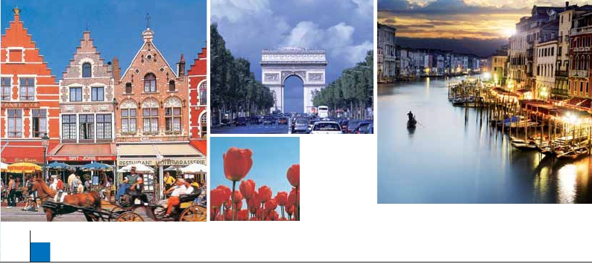

días, 13 comidas y 24 visitas ...  desde

1.995 $

ción del viaje hasta Roma. Presentamos la ca-

pital del Tiber con una visita panorámica en

autobús hacia el corazón de la Roma antigua,

conociendo la Isla Tiberina, el Trastevere, las

colinas de Avetino y Palatino. Veremos también

el Coliseo, el Circo Máximo, el Arco del Triunfo

de Constantino, Teatro de Marcelo, Castillo de

Santo Angel, la famosísima Plaza de Venecia y

las escaleras del Campidoglio, la más famosa

de las sietes colinas de la ciudad de Roma.

Por la tarde tendremos opcionalmente la visita

de Roma barroca. Paseo incluido por el Tras-

tevere. Cena y alojamiento.

**DÍA 13.** (Sábado)**ROMA**

Desayuno buffet. Hoy tenemos una visita op-

cional interesantísima a los Museos Vatica-

nos, Capilla Sixtina y el interior de la Basíli-

ca de San Pedro. Comenzaremos con la visita

(opcional) a los Museos Vaticanos, y la capilla

Sixtina. Después pasaremos a la Basílica de

San Pedro, de ella destaca imponente su cú-

pula, obra maestra de Miguel Angel. En su in-

terior se conservan preciosísimos tesoros, en-

tre ellos está la “Piedad” de Miguel Angel, y el

Baldaquino de Bernini, para terminar en la

magnífica Plaza del Vaticano. Asimismo tendrá

oportunidad de visitar por su cuenta las Basíli-

cas Mayores y Catacumbas, lugar de refugio

y culto de los primeros cristianos. Resto del día

libre. Cena y alojamiento.

**DÍA 14.** (Domingo)**ROMA**

**(Excursión opcional a Nápoles y Capri)**

Desayuno buffet. Excursión opcional de todo

el día a Nápoles y Capri. Salida por la mañana

en autocar hacia Nápoles. Una visita panorá-

mica de la Bahía. En Nápoles tomaremos el

barco que nos llevará a la isla de Capri. Paseo

por Capri y visita a los magníficos jardines de

Augusto. Almuerzo en un restaurante. Tiempo

libre para recorrer las elegantes calles, las me-

jores tiendas, las exclusivas joyerías y la famo-

sa Piazzetta con sus antiguas cafeterías, todo

ello confirma la fama de Capri como “Perla del

Mediterráneo”. Al final de la tarde regresare-

mos a Nápoles Existe la posibilidad de visitar

también Pompeya (opcional). Con el guía local

visitaremos los restos de esta colonia romana

que el volcán Vesubio sepultó. Pasearemos

por sus empedradas calles, y conoceremos

mejor la vida de estos pompeyanos que vivie-

ron hace casi 2.000 años. Alojamiento.

• A partir del día 15 tenemos dos opciones

de viaje para continuar hasta España:

**OPCIÓN BUS**

**DÍA 15.** (Lunes)**ROMA-PISA-NIZA**

Desayuno buffet. Salida hacia Pisa, llegada y

visita a la Plaza de los Milagros. Continuación

del viaje hacia Niza. Llegada. Alojamiento.

**DÍA 16.** (Martes)**NIZA-MONTPELLIER-**

**BARCELONA**

Desayuno buffet. Salida hacia Montpellier.

Continuación hasta Barcelona. Llegada y visita

de la ciudad, recorreremos los lugares más típi-

cos y pintorescos de Barcelona, como la Sagra-

da Familia (obra maestra de Gaudí), el Paseo de

Gracia, Plaza de Cataluña (centro neurálgico de

la ciudad), las Ramblas (emblemático paseo de

la ciudad que discurre entre la Plaza de Catalu-

ña y el puerto antiguo), etc. Al final de la tarde

traslado al hotel. Alojamiento.

**DÍA 17.** (Miércoles)**BARCELONA-**

**ZARAGOZA-MADRID**

Desayuno buffet. Salida hacia Zaragoza. Vi-

sita panorámica de la Basílica del Pilar y conti-

nuación del viaje hacia Madrid. Paseo incluido

por la Plaza Mayor.Alojamiento.

**DÍA 18.** (Jueves)**MADRID**

Desayuno buffet. Hoy realizaremos la visita

panorámica de la ciudad. Recorreremos el

Paseo de la Castellana, fuente de la Cibeles, la

Puerta del Sol, etc. Resto del día libre

**DÍA 19.** (Viernes)**MADRID**

Desayuno buffet. A la hora indicada traslado al

aeropuerto. Fin del viaje y de nuestros servicios.

**OPCIÓN BARCO**

**DÍA 15.** (Lunes)**ROMA-BARCELONA**

Desayuno buffet. Traslado a Civitavechia y

embarque en el Barco Grimaldi Lines con des-

tino Barcelona. Día y noche a bordo. Acomo-

dación en camarote doble.

**DÍA 16.** (Martes)**BARCELONA**

Día de Crucero

Desayuno incluido. Día de navegación hasta

las 18.30 horas que llegaremos a Barcelona.

Tiempo libre en el barco para disfrutar de sus

maravillosas instalaciones. Desembarque y

alojamiento.

**DÍAS 17 y 18.** (Miércoles-Jueves)

Idénticos a la opción bus descrita más arriba.

**DÍA 19.** (Viernes)**MADRID**

Desayuno buffet. A la hora indicada traslado al

aeropuerto. Fin del viaje y de nuestros servicios.

15 días

Inicio: París

Fin: Roma

Este itinerario de 15 días es idéntico al viaje

de 19 días descrito en estas 2 páginas, ex-

cepto los cinco últimos días, ya que este

tour finaliza el día 15 en Roma, con el trasla-

do al aeropuerto.

**INCLUIDO EN EL TOUR**

l Traslados: Aeropuerto-hotel-aeropuerto

l Guía correo y asistencia desde la

llegada

l Autopullman para el recorrido terrestre

l Alojamientos en hoteles previstos o

similares

l Comidas: 13 comidas principales

(según opción). Bebidas no incluidas

l Visitas con guía local: París, Bruselas,

Ámsterdam Venecia, Florencia, Roma,

Madrid.

l Visitas explicadas por nuestro guía:

Brujas, Gante, Amberes, La Haya,

Colonia, Frankfurt, Heidelberg, Friburgo,

Verona, Padua, Asís, Pisa, Niza,

Barcelona.

l Otros atractivos incluidos: Subida a

Torre Eiffel, paseo en barco por el Sena,

paseo por los canales de Amsterdam,

paseo por Montmartre, paseo y

degustación de cerveza en Frankfurt,

Crucero por el Rhin.

l Seguro de viaje

**HOTELES previstos o similares**

París      Mercure la Defense****   Ciudad

Residhome Milenaire**** Ciudad

Forest Hill La Villette***Sup Ciudad

Bruselas    Ibis Gare Midi***       Periferia

Ramada Woluwe****     Ciudad

Ámsterdam Dorint Airport****       Periferia

H. Inn Express Arena***  Ciudad

Frankfurt    Novotel City****        Ciudad

Mulhouse   Ibis Centre Filature***   Periferia

Aparthotel Trident***    Periferia

Venecia    Villa Fiorita****       Monastier

Hotel Base****        Noventa

Brioni / Colombo ****    Jesolo

Florencia   Delta Florence****    Calenzano

Raffaello****           Ciudad

Roma      NH Midas/C. Colombo**** Ciudad

Niza       Apogia***             Ciudad

Barcelona   City Park St J.****      Periferia

Madrid     Rafael Hoteles****      Ciudad

Ver resto de hoteles en págs. 31 y 65

**FECHAS DE INICIO PARÍS**

• 2016

Marzo         14  21  28

Abril           4  11  18  25

Mayo          2   9  16  23  30

Junio          6  13  20  27

Julio           4  11  18  25

Agosto         1   8  15  22  29

Septiembre     5  12  19  26

Octubre        3  10  17  24  31

Noviembre      7  14  21  28

Diciembre      5  12  19  26

• 2017

Enero          2   9  16  23  30

Febrero        6  13  20  27

Marzo          6  13

n T. Baja n T. Media n T. Alta n T. Extra

Temporada Extra coincide con la Copa de Europa de Fútbol

**PRECIOS POR PERSONA $ USA en hab. doble**

Viaje 19 días, bus

n Temporada Baja:..............................   2.445

n   »   Media: ...........................   2.525

n   »   Alta:..............................   2.685

n   »   Extra:............................   2.830

Spto. habitación individual....................    1.260

Viaje 19 días, barco

n Temporada Baja:..............................   2.660

n   »   Media: ...........................   2.820

n   »   Alta:..............................   2.915

n   »   Extra:............................   3.125

Spto. habitación individual....................    1.330

Viaje 15 días

n Temporada Baja:..............................   1.995

n   »   Media: ...........................   2.090

n   »   Alta:..............................   2.220

n   »   Extra:............................   2.395

Spto. habitación individual....................      770

Bono de anulación sin gastos..............       30

•**NOCHES EXTRAS precio por persona en AD**

Spto.

Ciudad      T. Baja T. Media T. Alta T. Extra Indiv.

París ............   70    80    90   190   50

Madrid .........   60    60    70    60   50

Roma..........   65    70    90    70   50

**NOTAS**

Ver resto de notas en págs. 65 y 329

**EXTENSIONES**

Madrid ....................  3 d / 2 n desde 280 $ ver pág. 413

Lisboa .....................  3 d / 2 n desde 320 $ ver pág. 414

Andalucía y Toledo . 5 d / 4 n desde 620 $ ver pág. 415

**373** PANAVISIÓN